**C16笔记SpringBoot**

1. Spring Boot入门
   1. Spring Boot简介

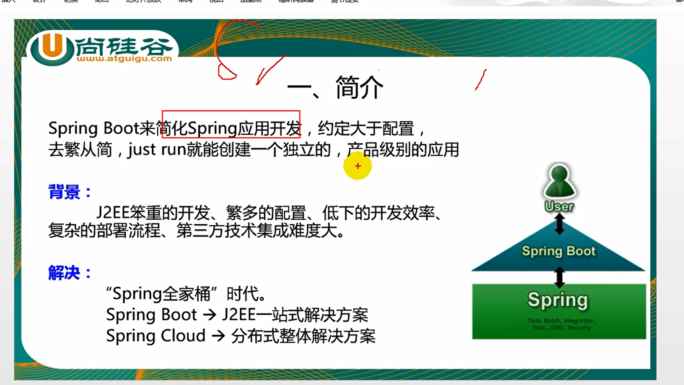

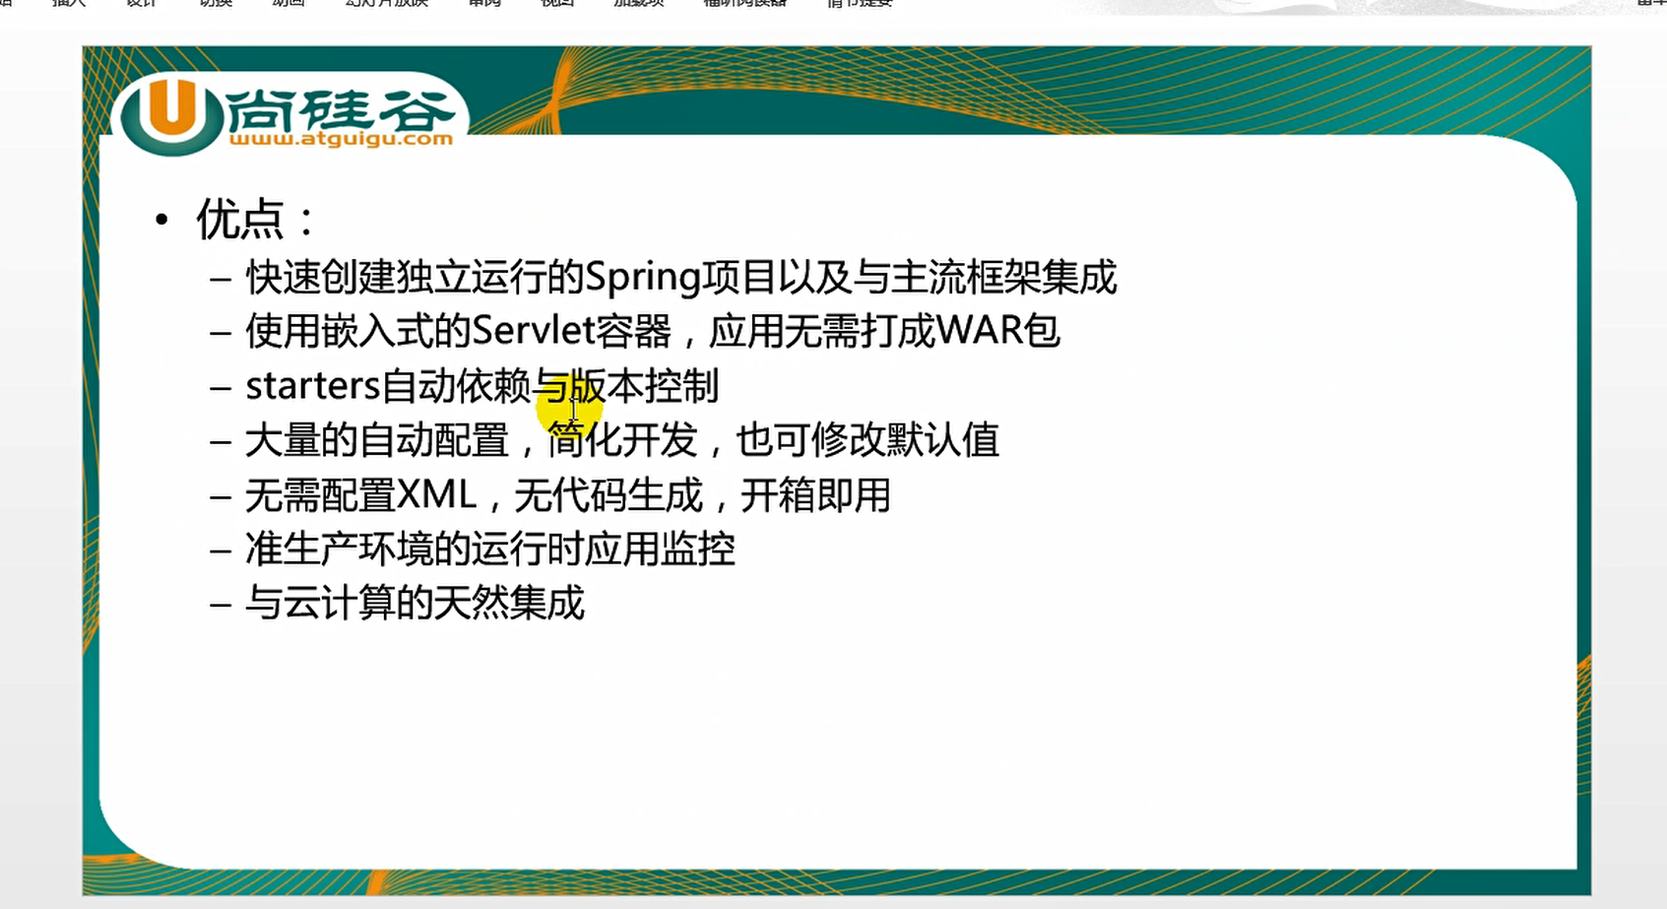

简化Spring应用开发的一个框架；

整个Spring技术栈的一个大整合；

J2EE开发的一站式解决方案；

* 1. 微服务

2014，martin fowler

微服务：架构风格（服务微化）

一个应用应该是一组小型服务；可以通过HTTP的方式进行互通；

单体应用：ALL IN ONE

微服务：每一个功能元素最终都是一个可独立替换和独立升级的软件单元；

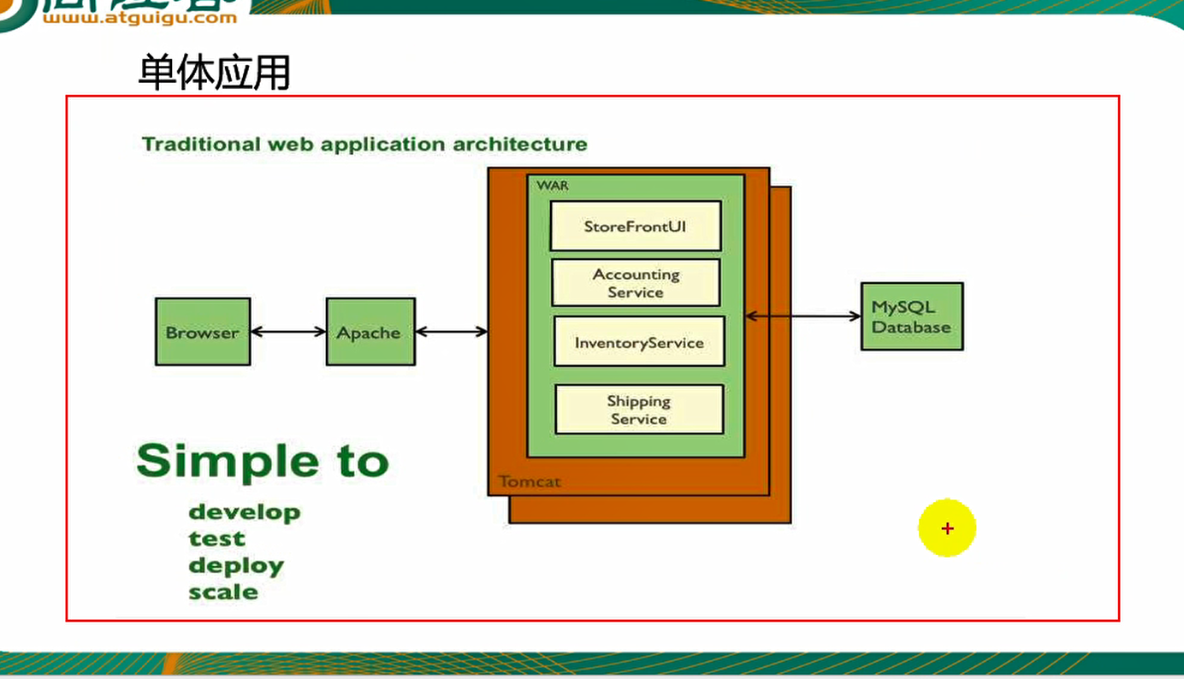

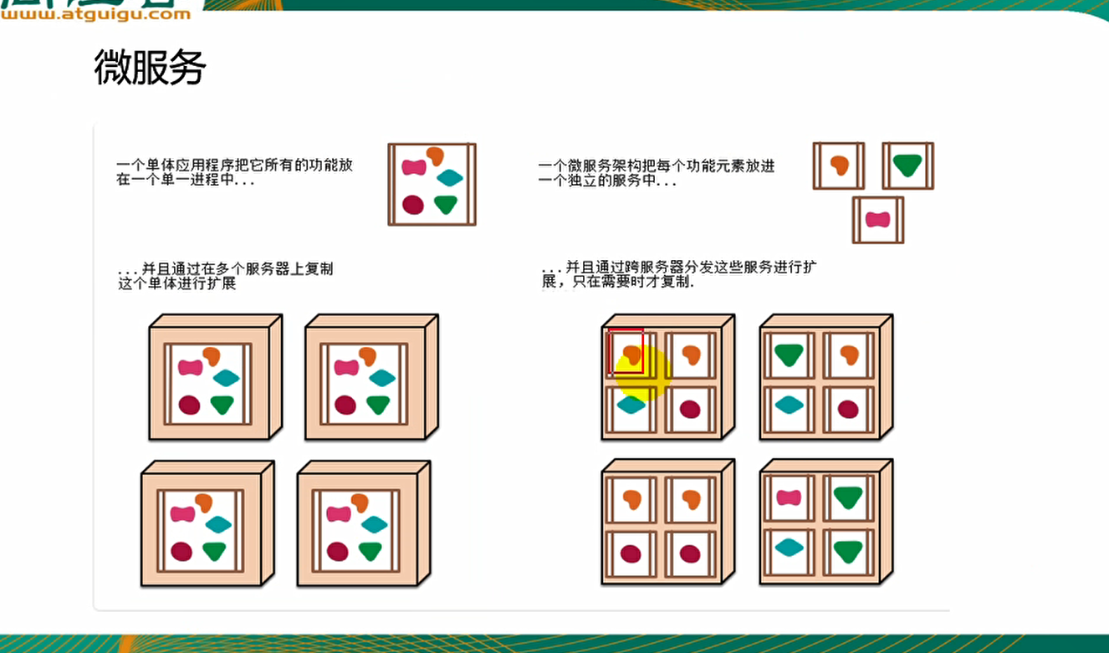

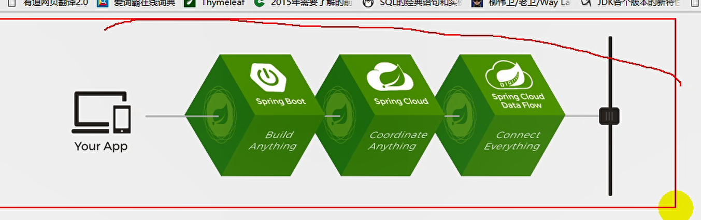

* 1. 环境配置
     1. 环境约束

–jdk1.8：Spring Boot 推荐jdk1.7及以上；java version "1.8.0_112"

–maven3.x：maven 3.3以上版本；Apache Maven 3.3.9

–IntelliJIDEA2017：IntelliJ IDEA 2017.2.2 x64、STS

–SpringBoot 1.5.9.RELEASE：1.5.9；

统一环境；

* + 1. Maven配置

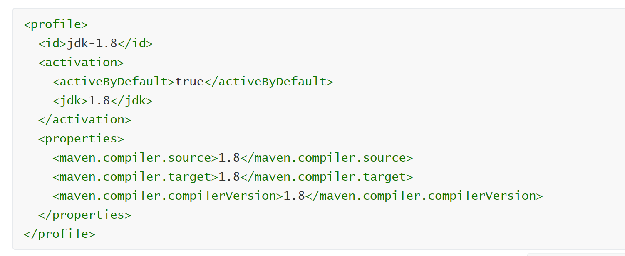

* + 1. Hello world
       1. 创建maven项目，不适用 框架
       2. Pom文件中导入springboot包

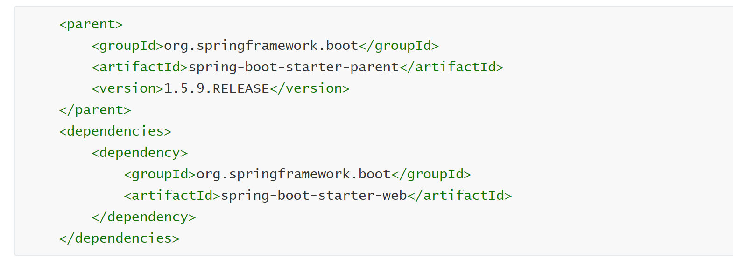

* + - 1. 编写主程序

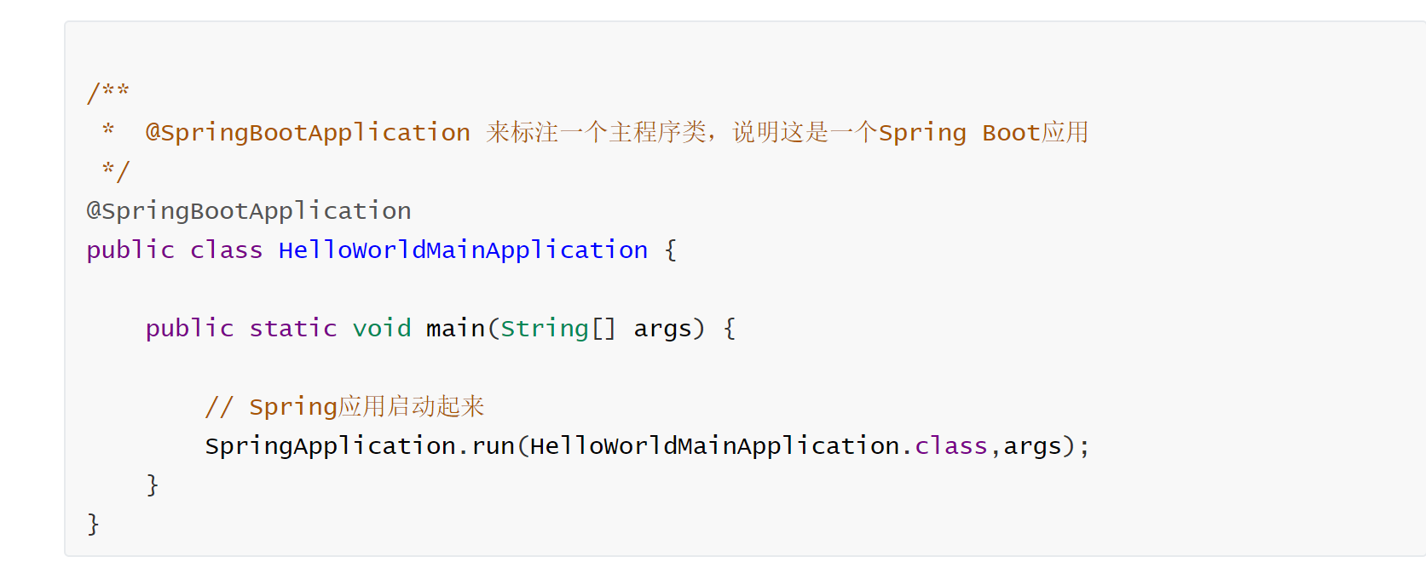

* + - 1. 编写相关service,controller

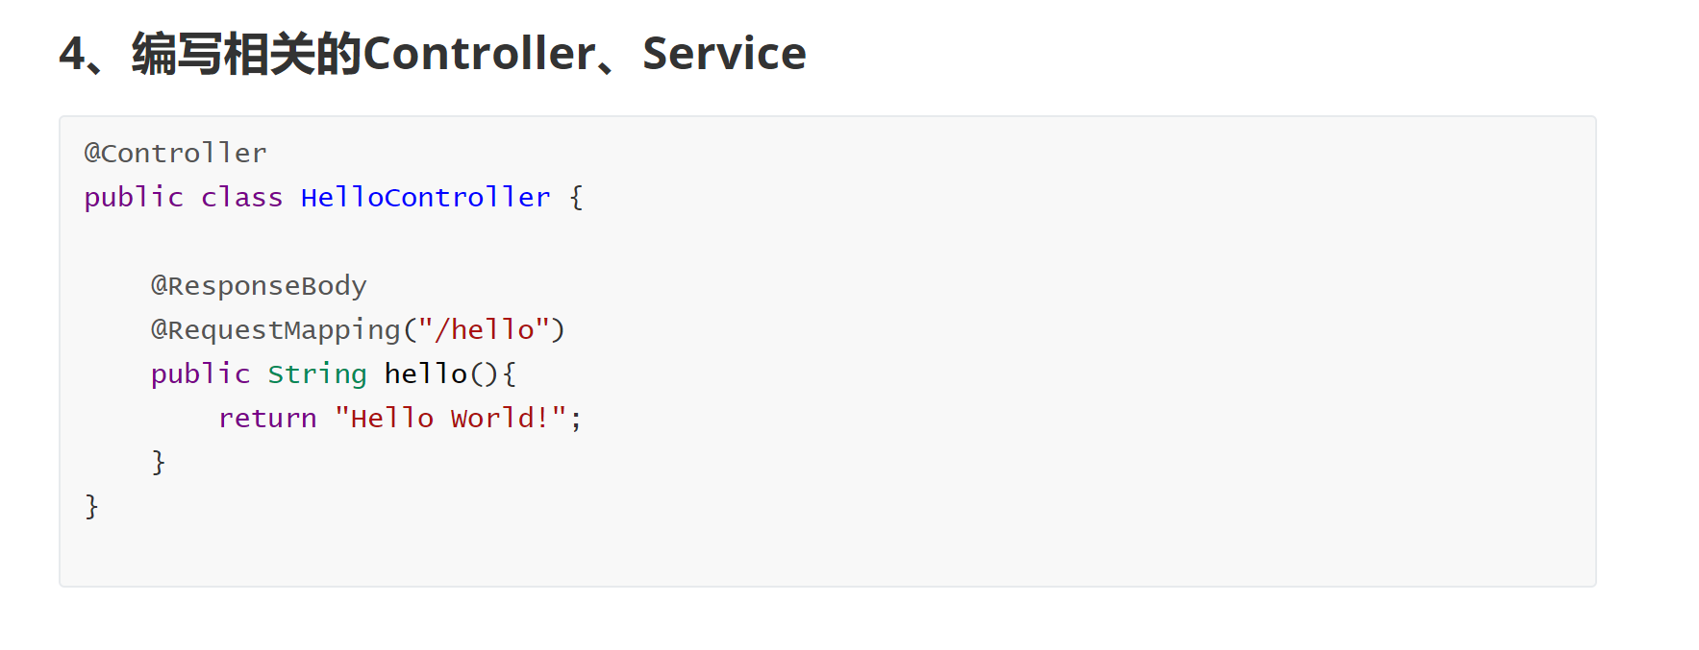

* + - 1. 运行部署

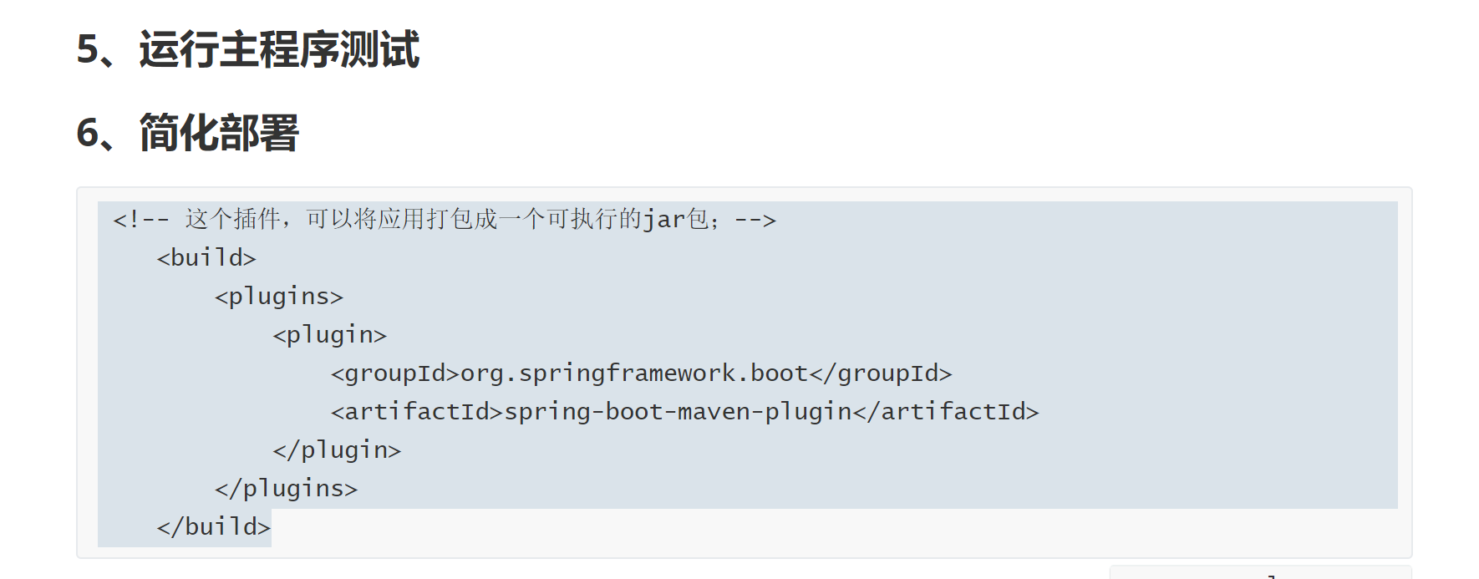

* + 1. Hello world探究
       1. Pom文件

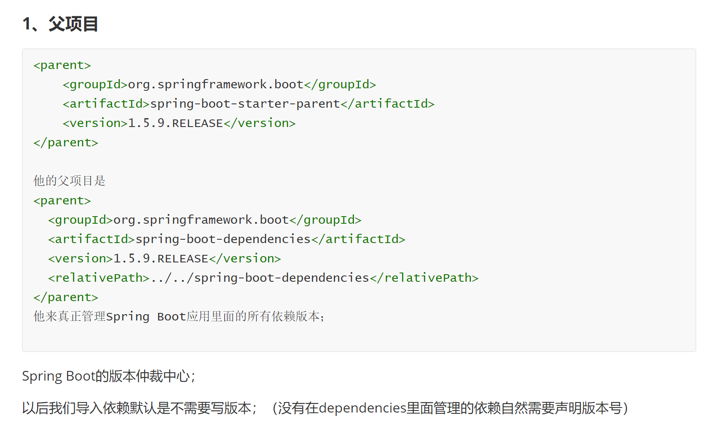

* + - 1. 启动器

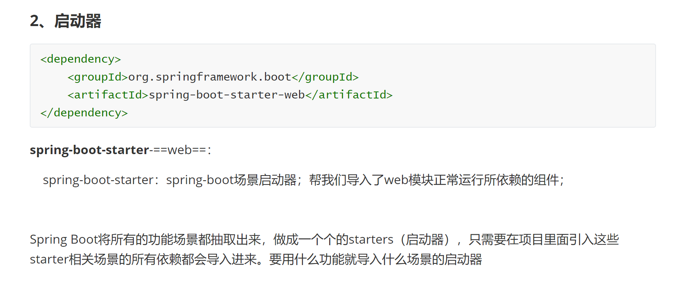

* 1. 快速配置

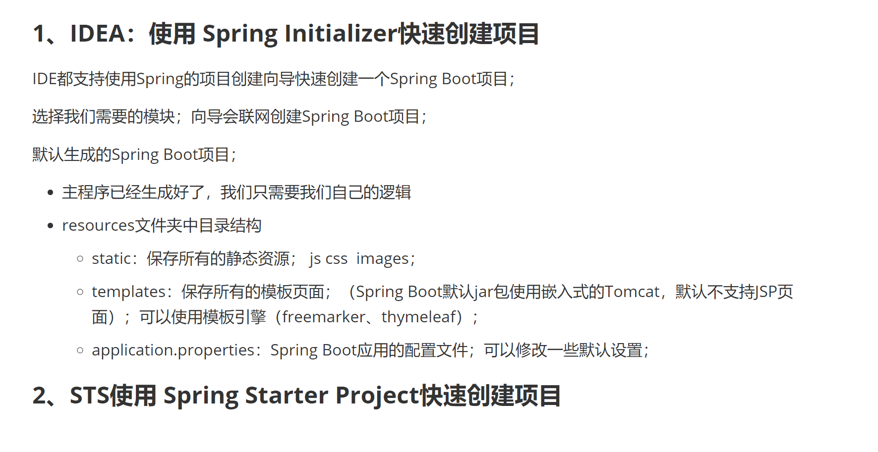

1. Spring Boot配置
   1. 配置文件

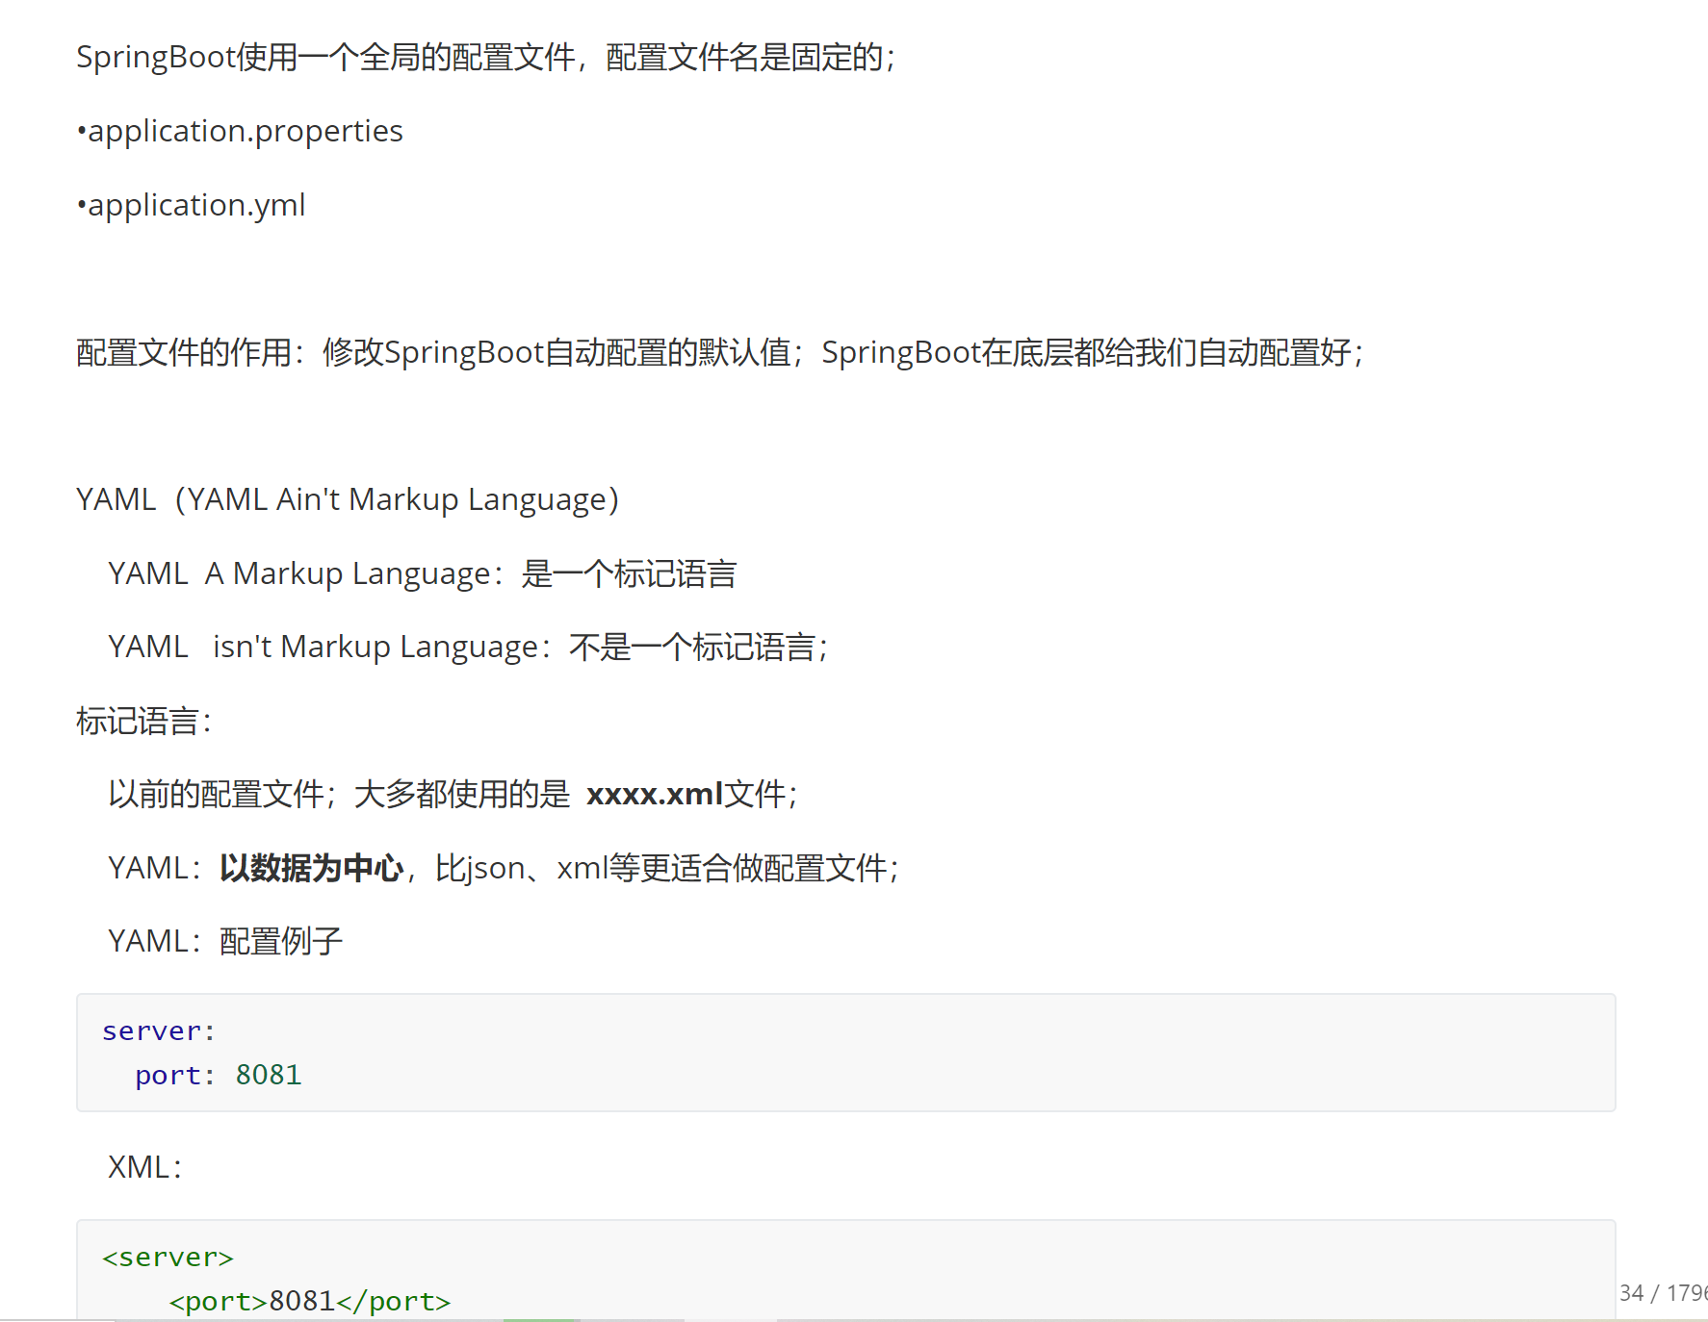

* 1. YAML语法
     1. 基本语法

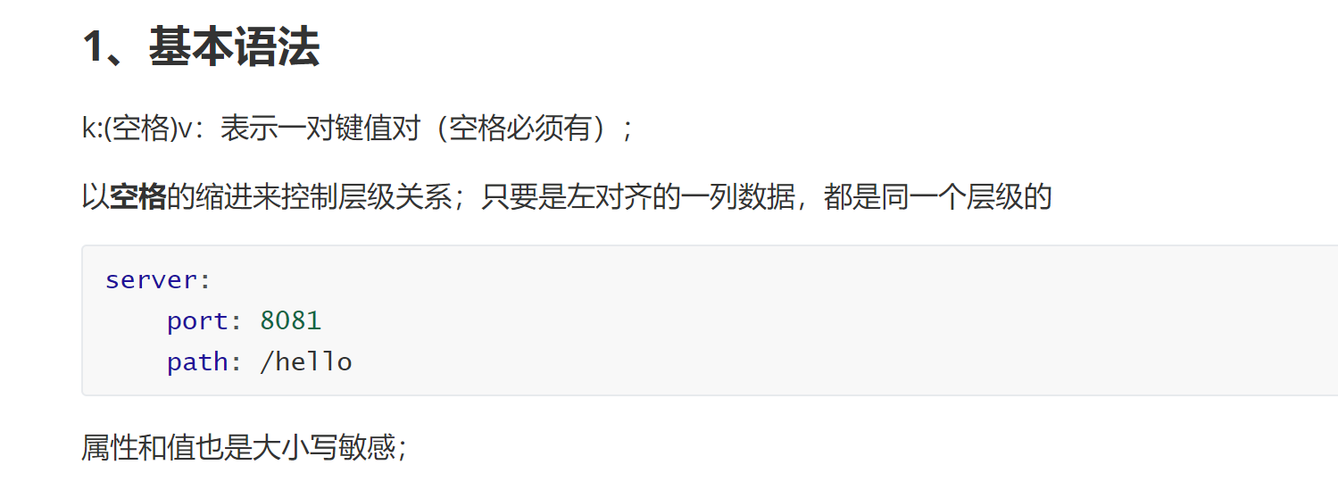

* + 1. 值的写法

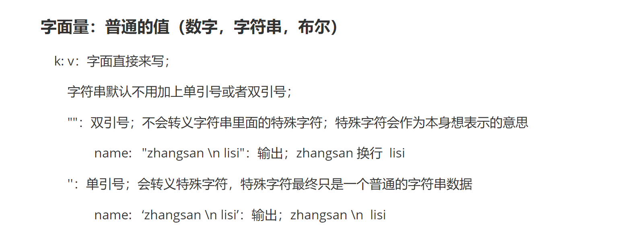

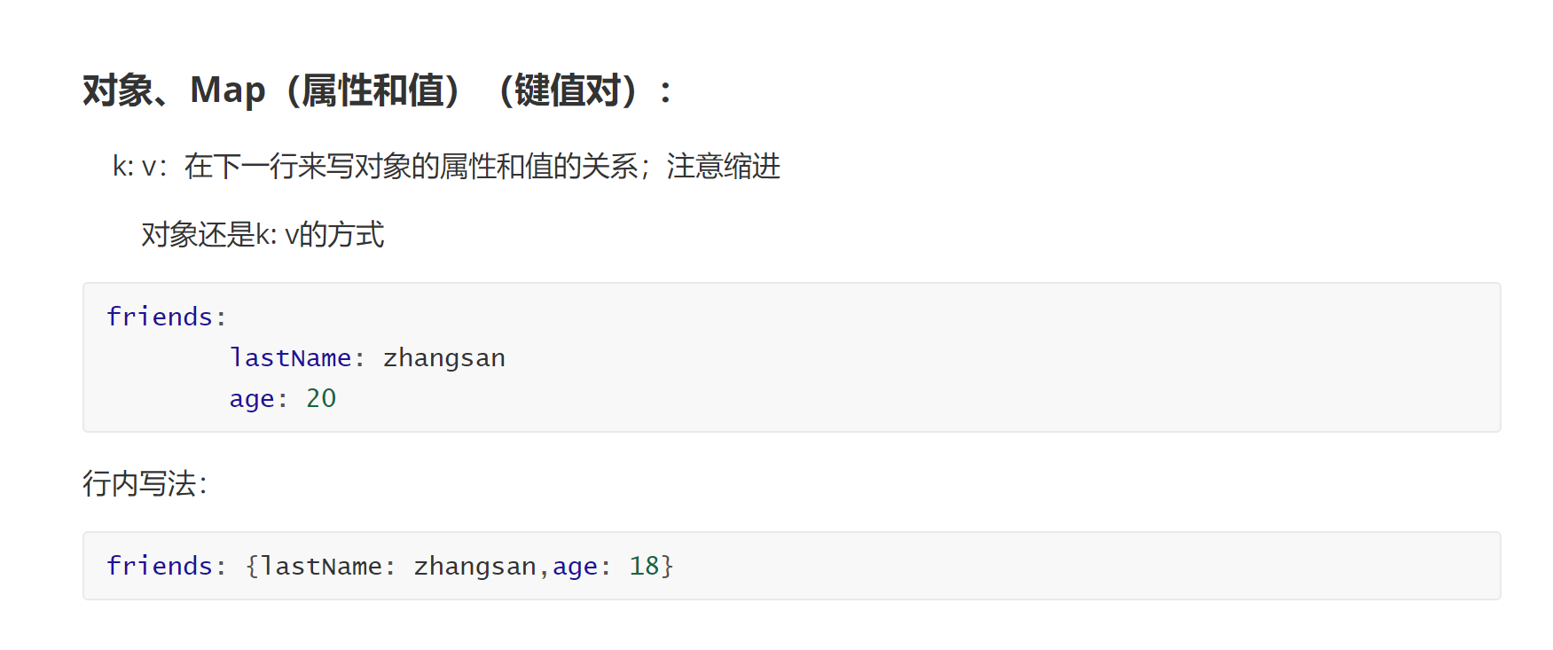

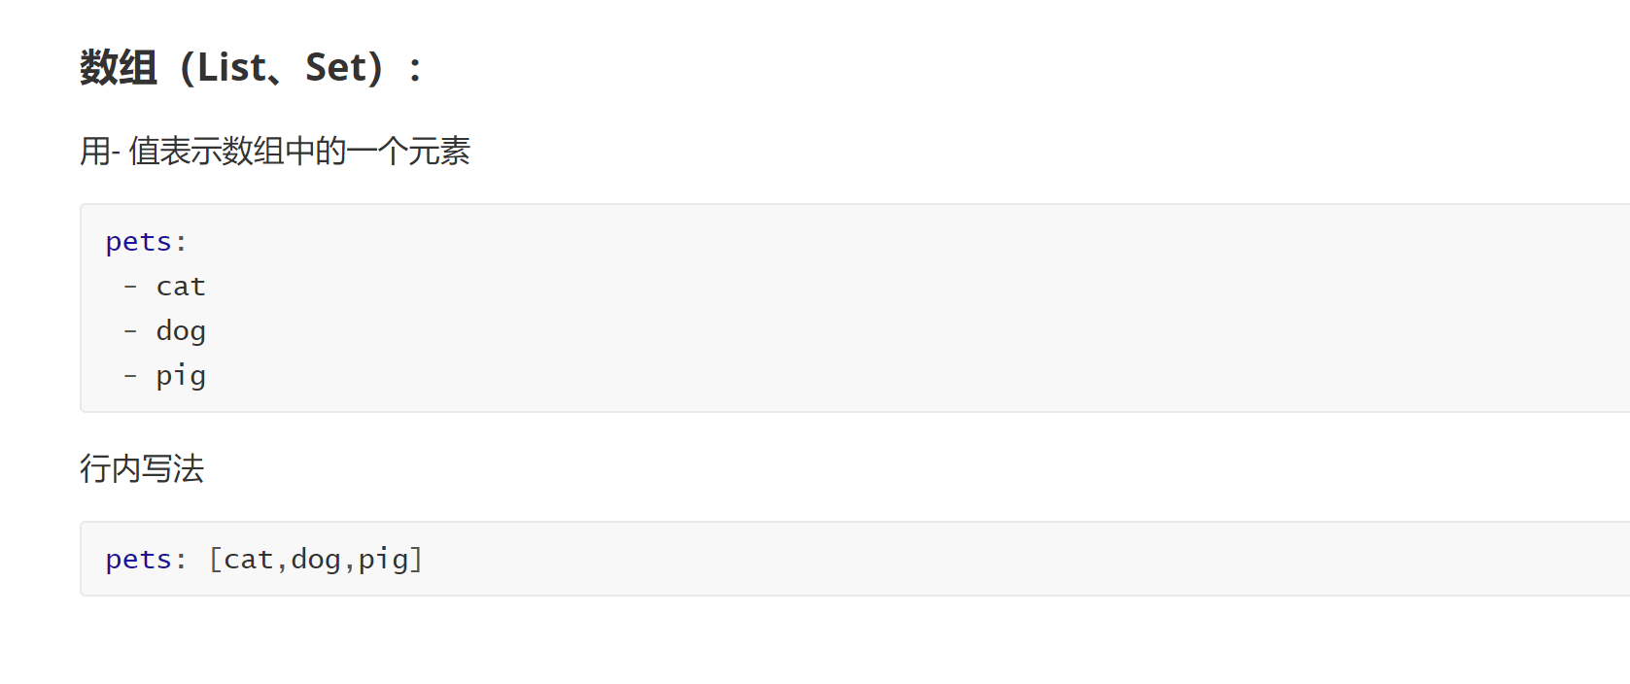

* + 1. 配置文件值注入

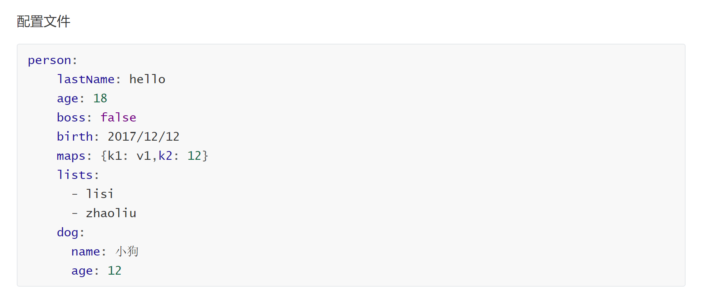

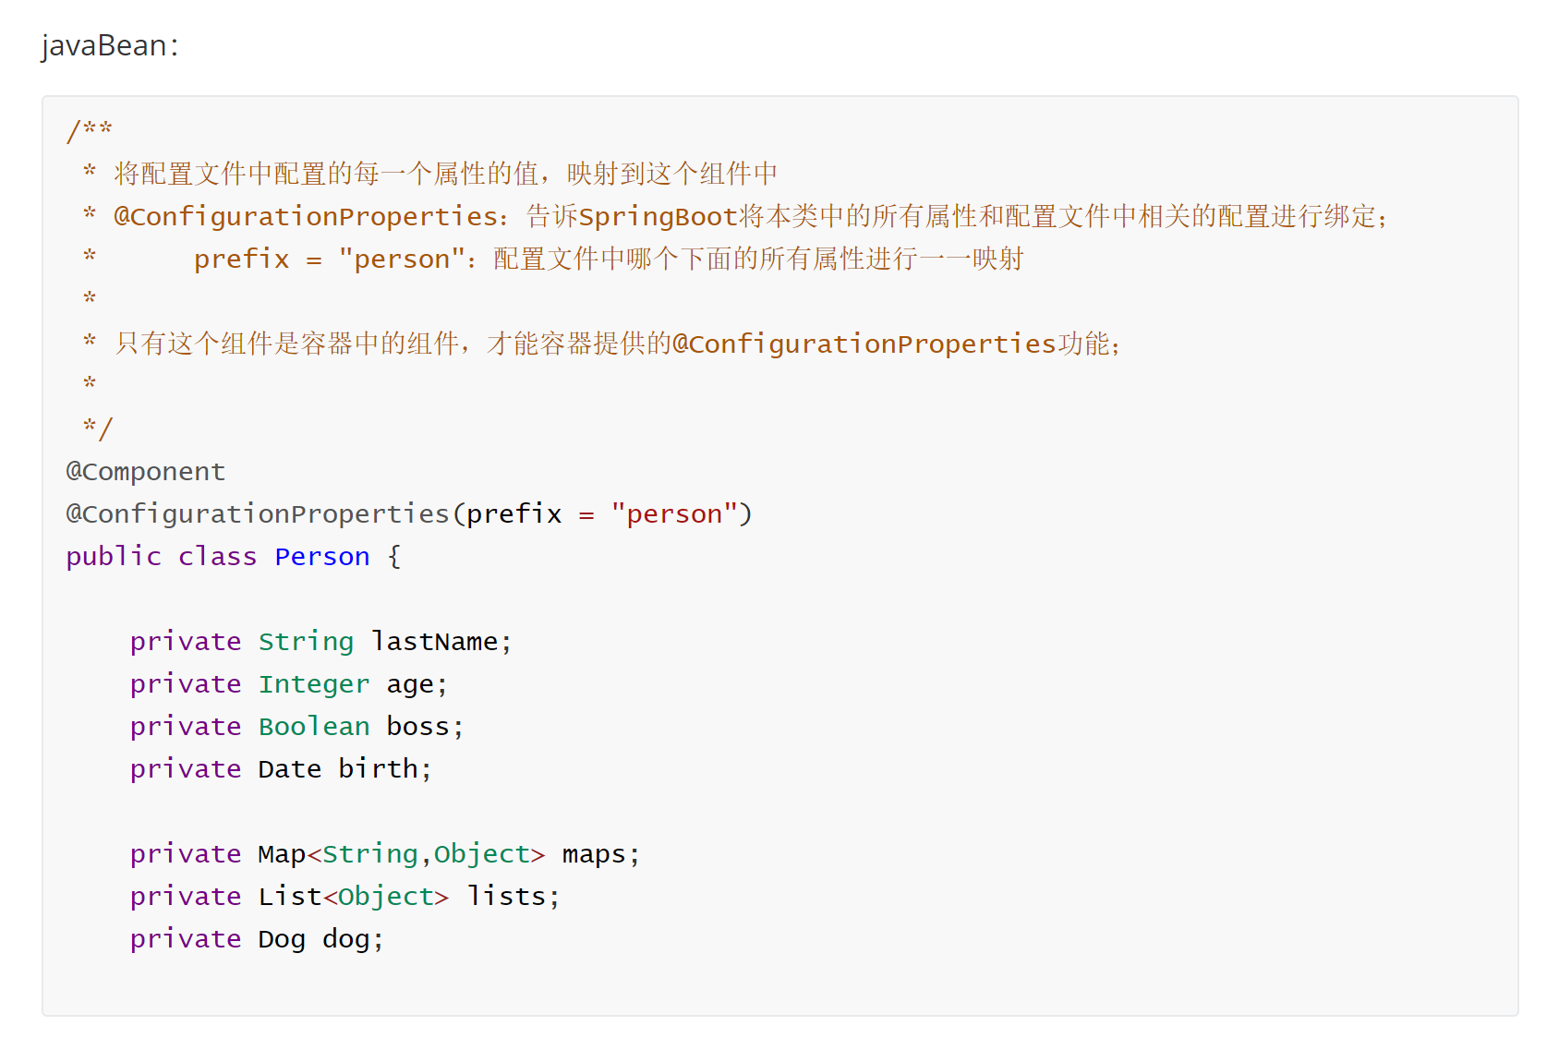

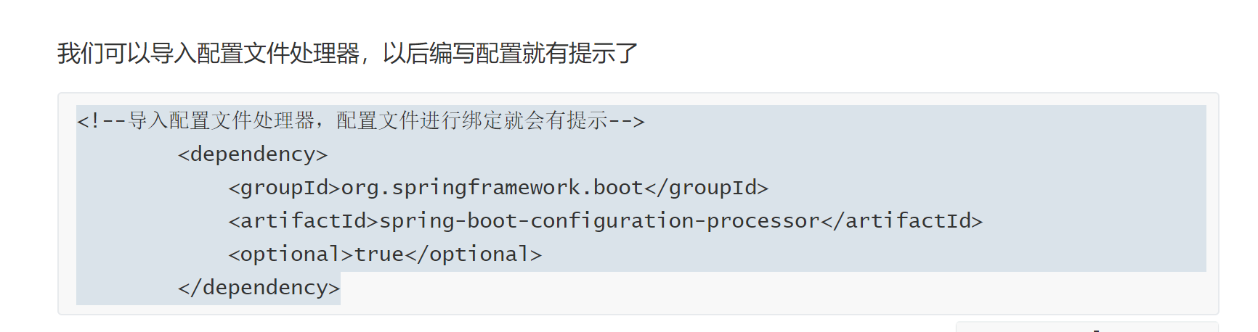

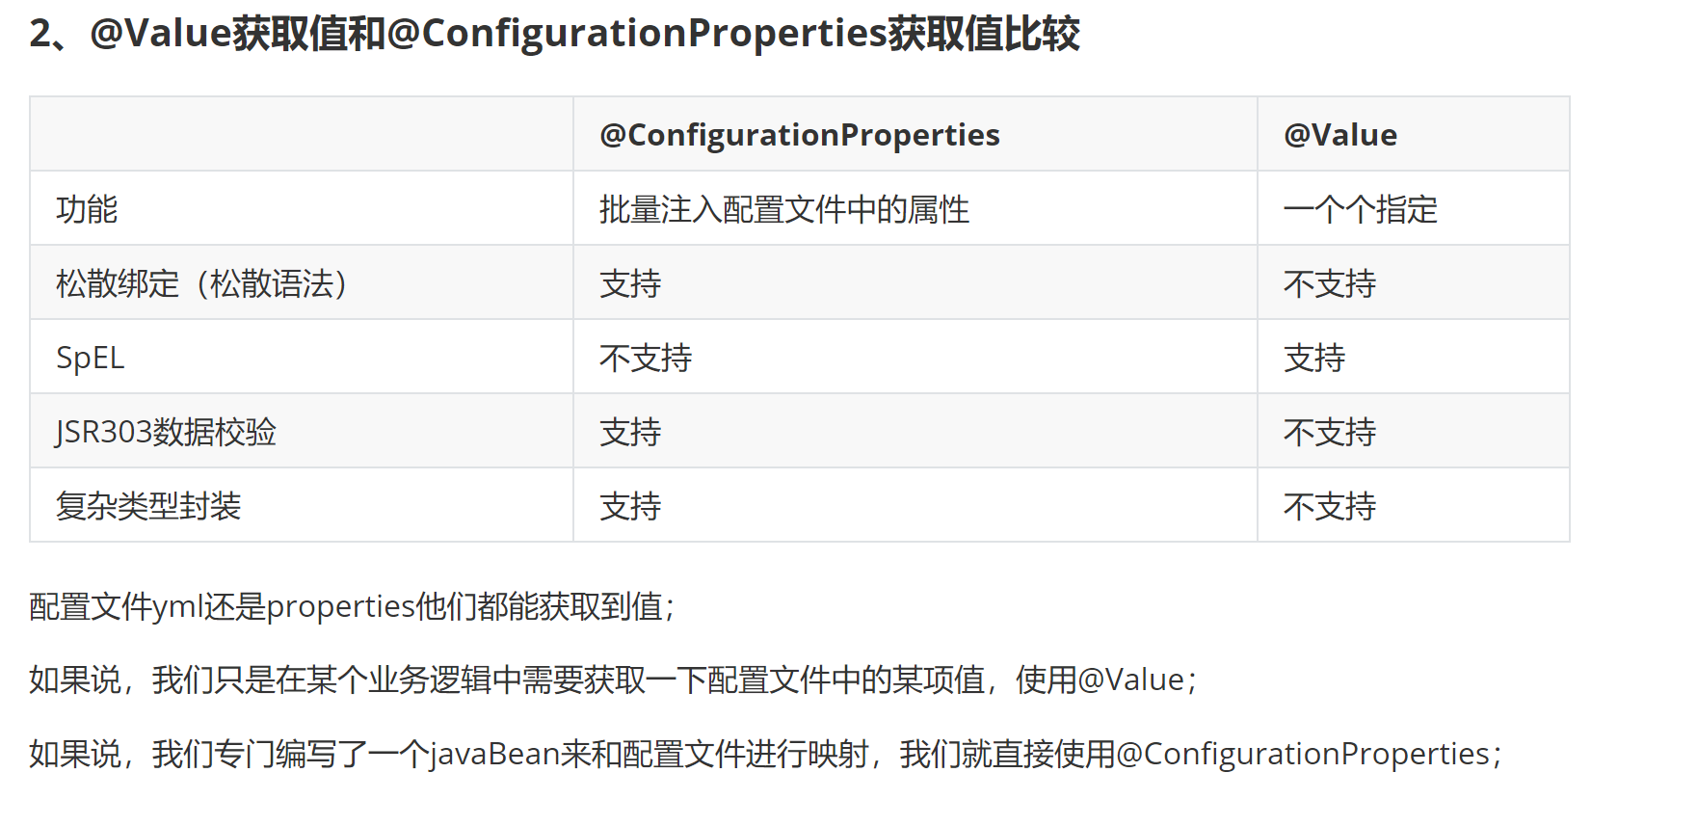

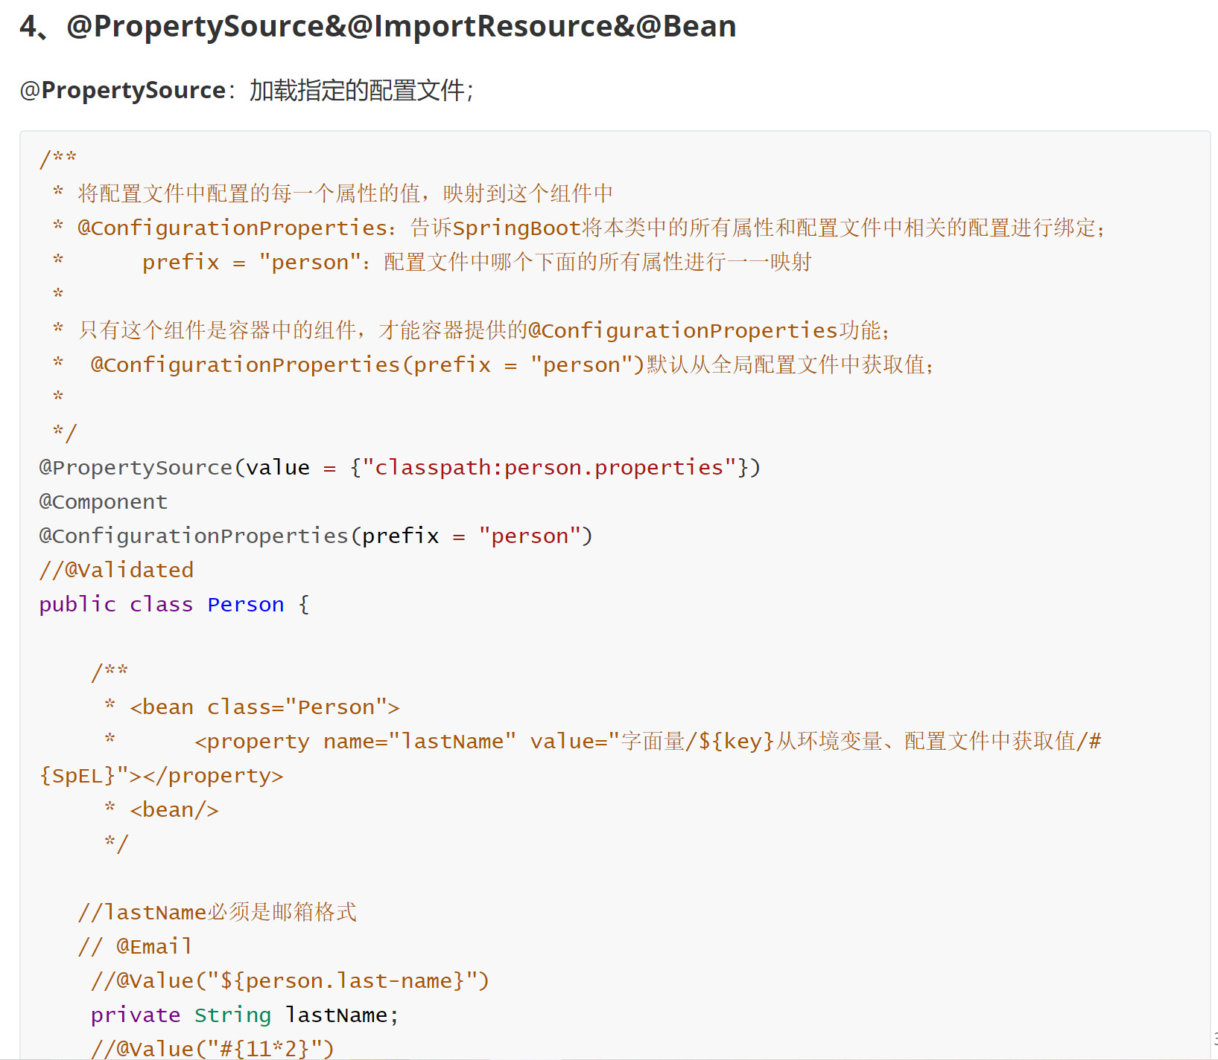

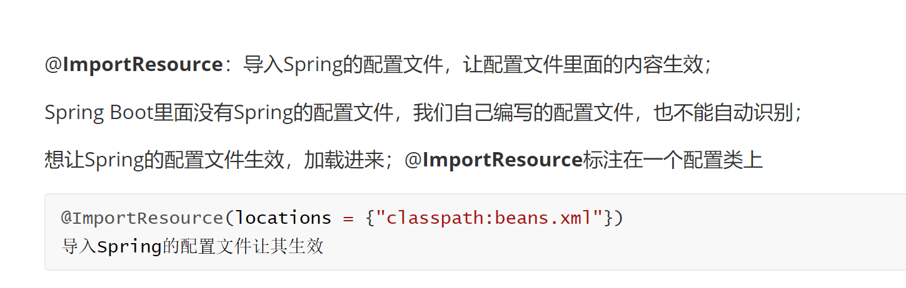

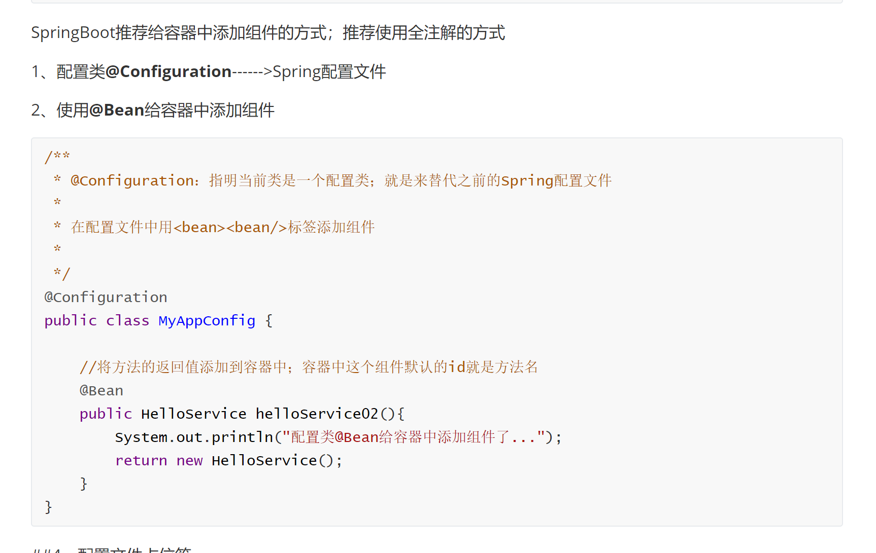

* + 1. 随机数

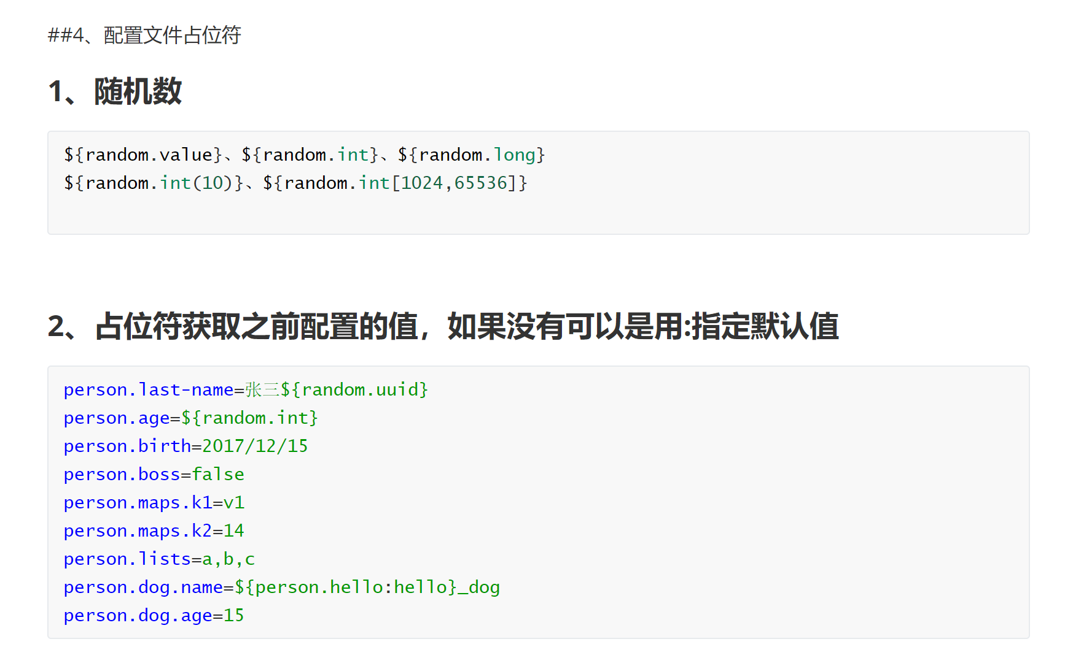

* 1. Porfile
     1. 多profile

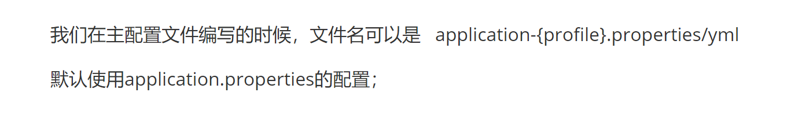

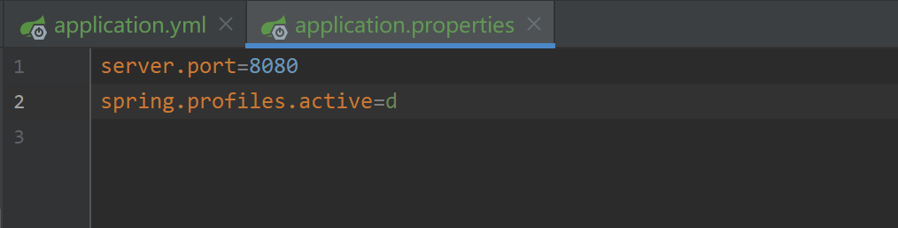

* + 1. Yaml多文档块方式

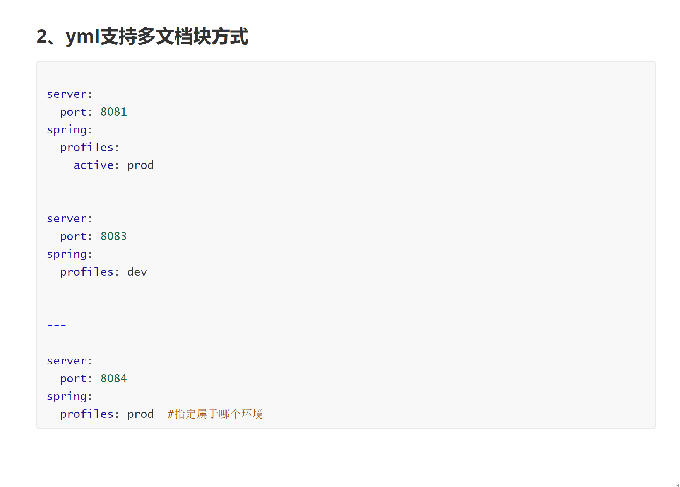

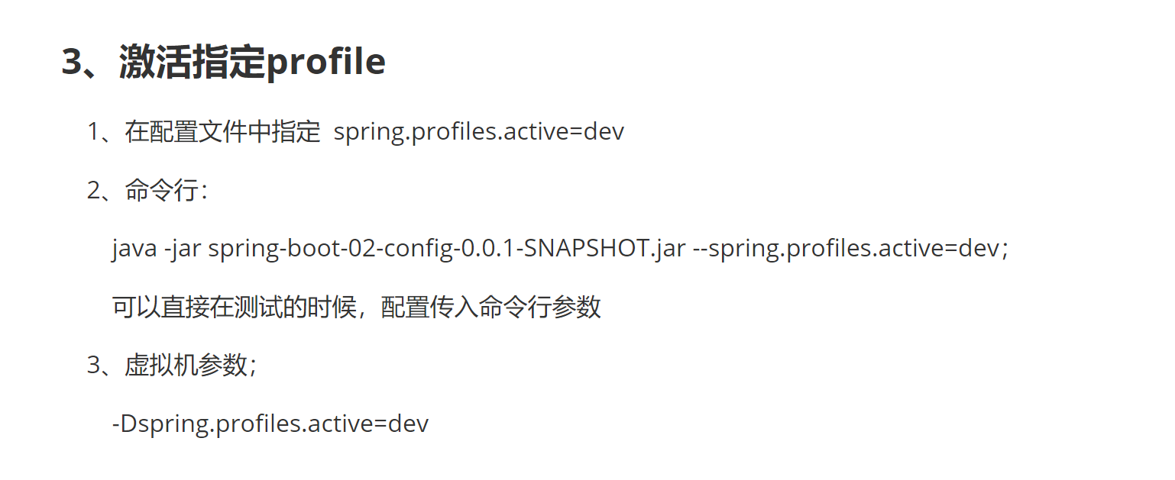

* 1. 配置文件加载位置

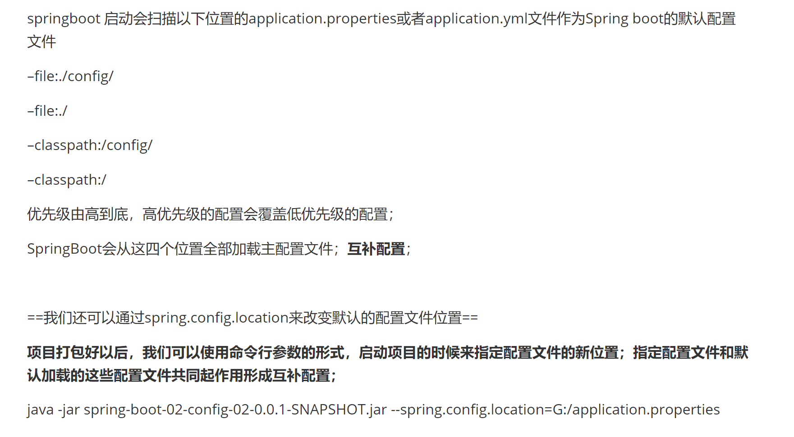

1. Spring Boot 日志
   1. 框架选用

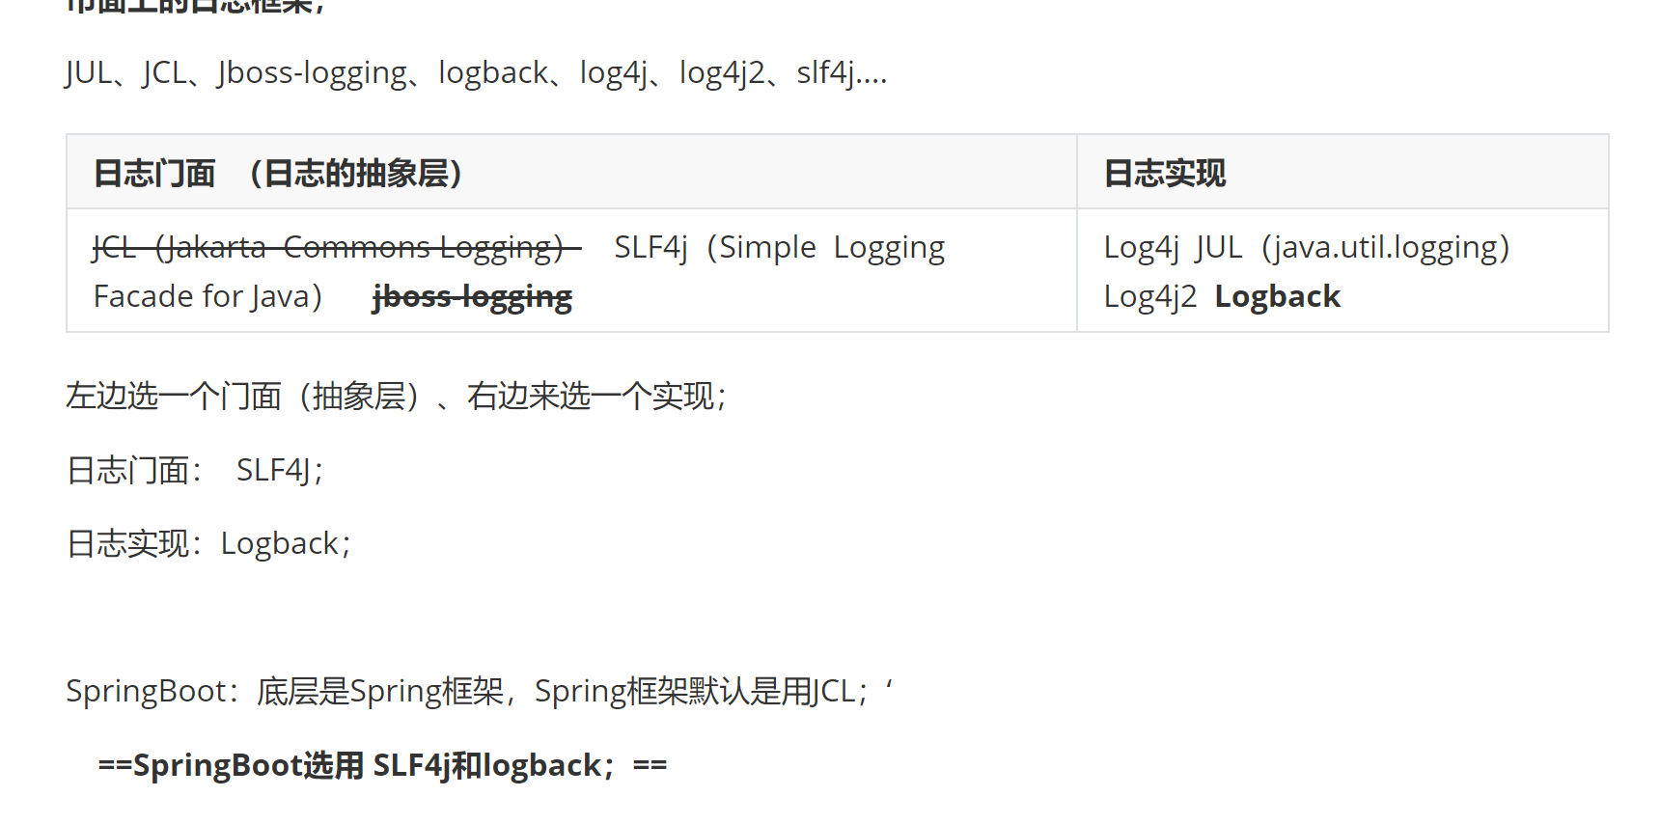

* 1. 导入框架
  2. 日志使用

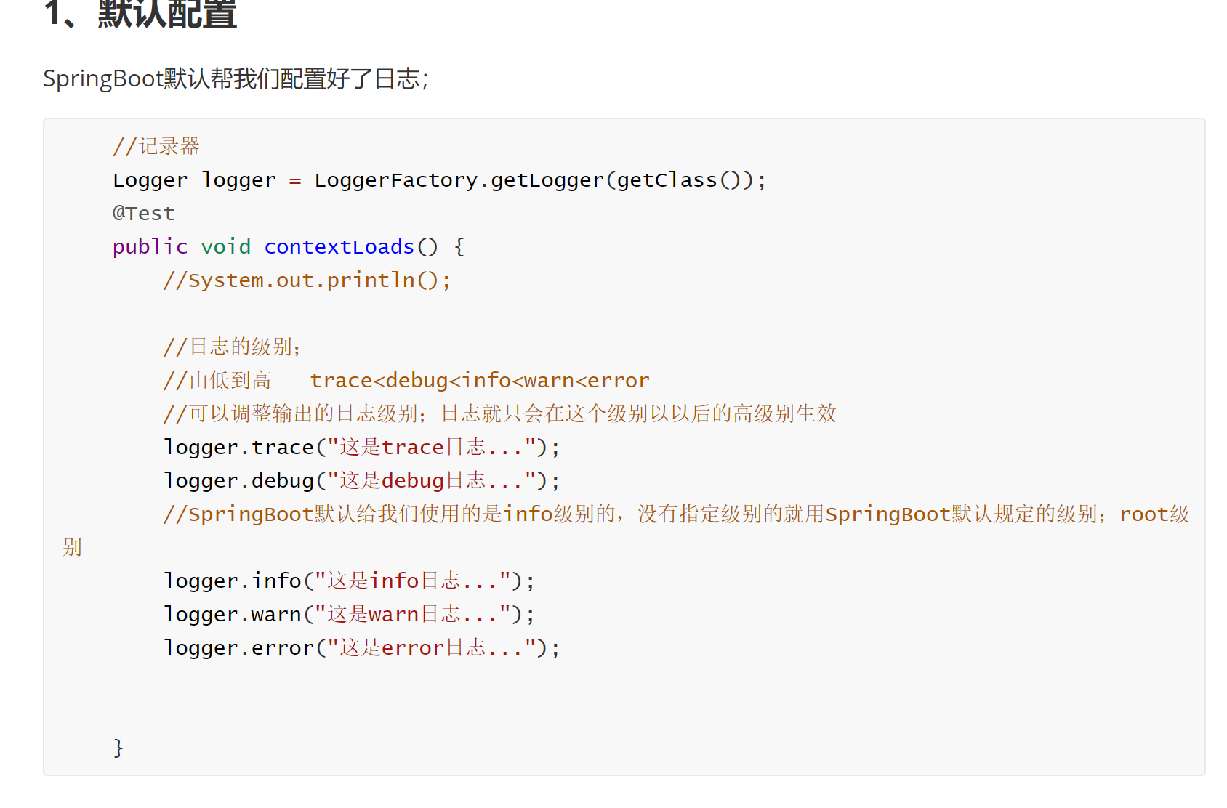

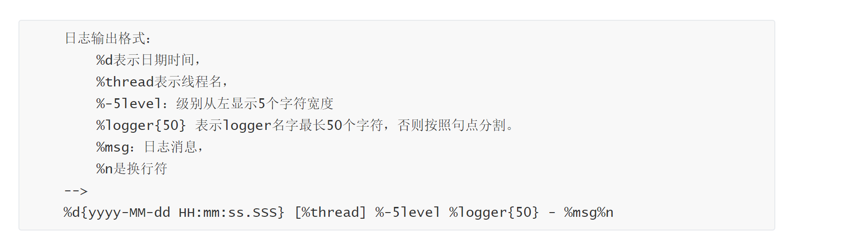

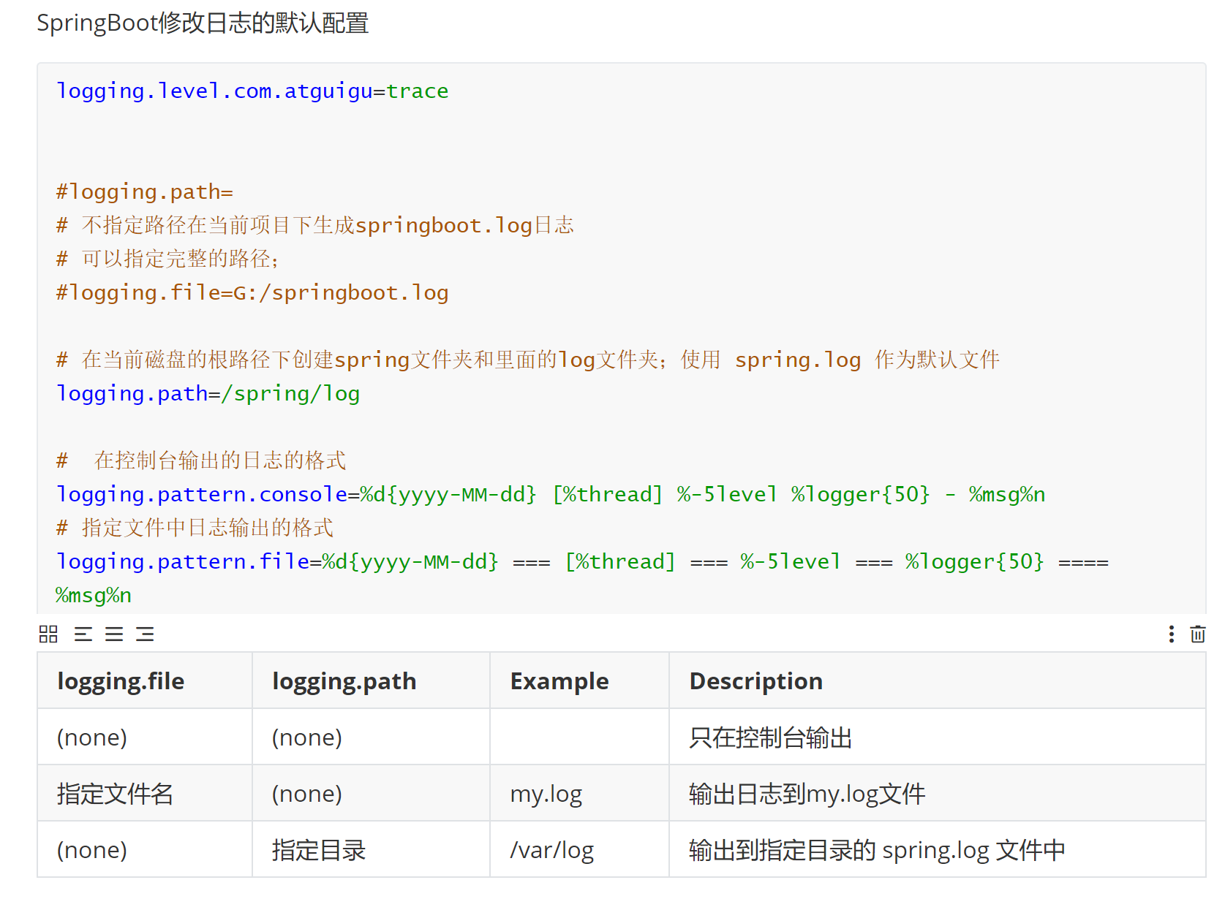

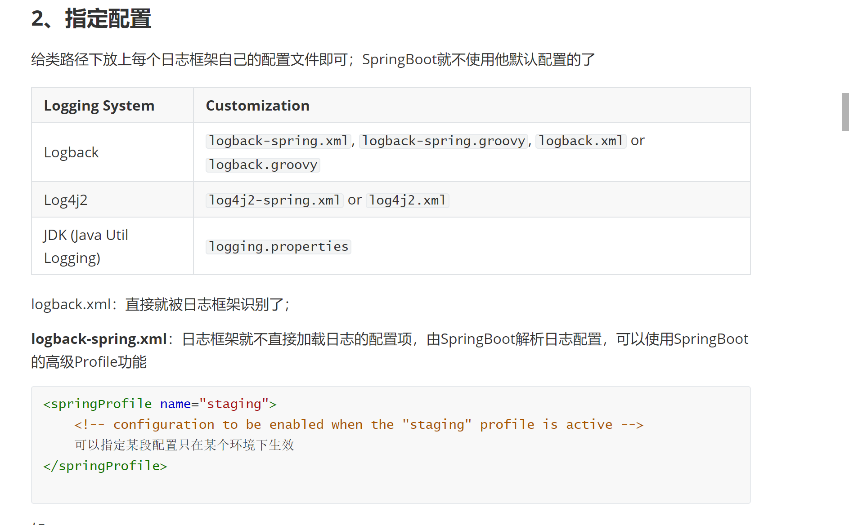

1. Spring Boot Web开发
   1. 简介

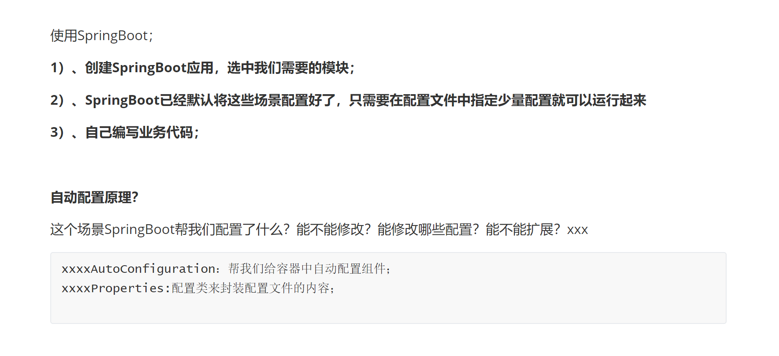

* 1. 静态资源引入规则